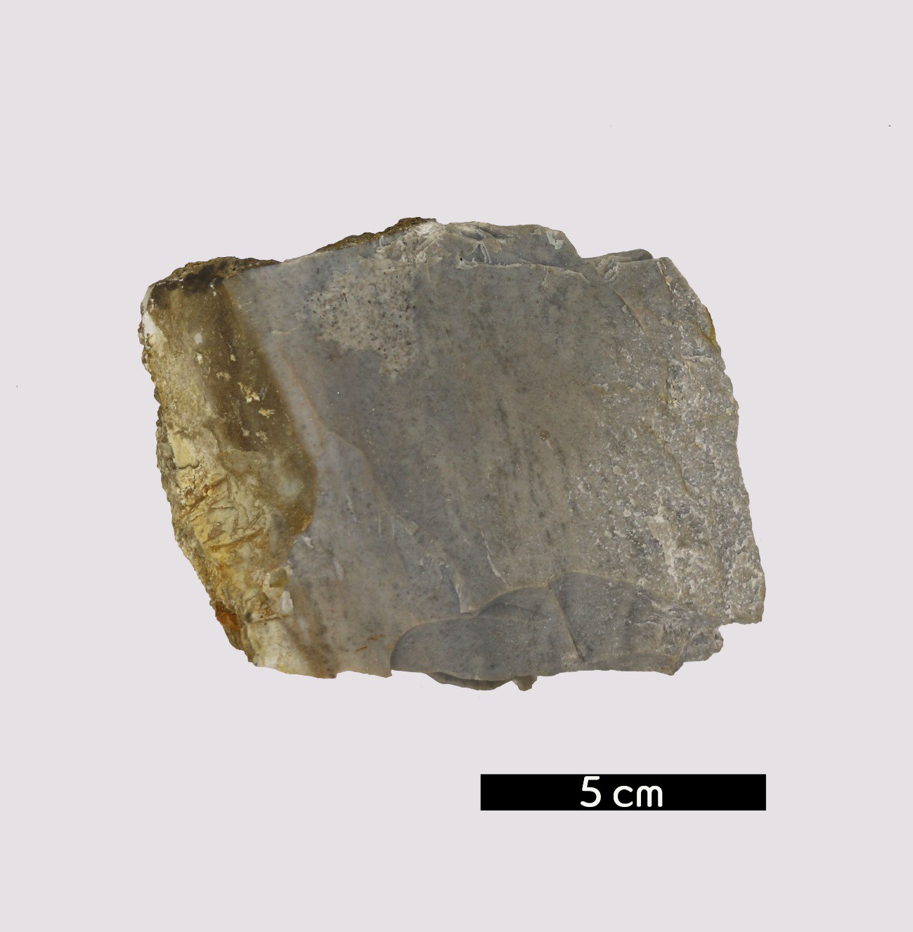
분류 : 퇴적암
- 암석이름 : 처트(Chert)
- 주요광물 : 석영
- 보유기관 : 강원대학교 과학교육학부
- 산지 : Joplin, Missouri, USA
- 특징
  - 규질의 화학적 퇴적암으로 각암이라고도 한다.
  - 결정이 매우 작고 치밀하여 눈으로 보이지 않는다.
  - 백색 ·회색 ·흑색 ·청색 ·녹색 ·갈색 ·적색 등 여러 가지 색을 띠며, 단단하여 깨면 패각상단구를 나타낸다.

